Муниципальное казенное дошкольное образовательное учреждение Новожизненский детский сад «Светлячок»

Всероссийская экспедиция
«Дети России за мир!»

Подготовили и провели воспитатели группы
Допкус Г.В., Грибкова Н.Б.

Апрель 2015г.
1. Общее фото детей группы, воспитателей, участников мероприятий с символами экспедиции – «Детскими ладошками».
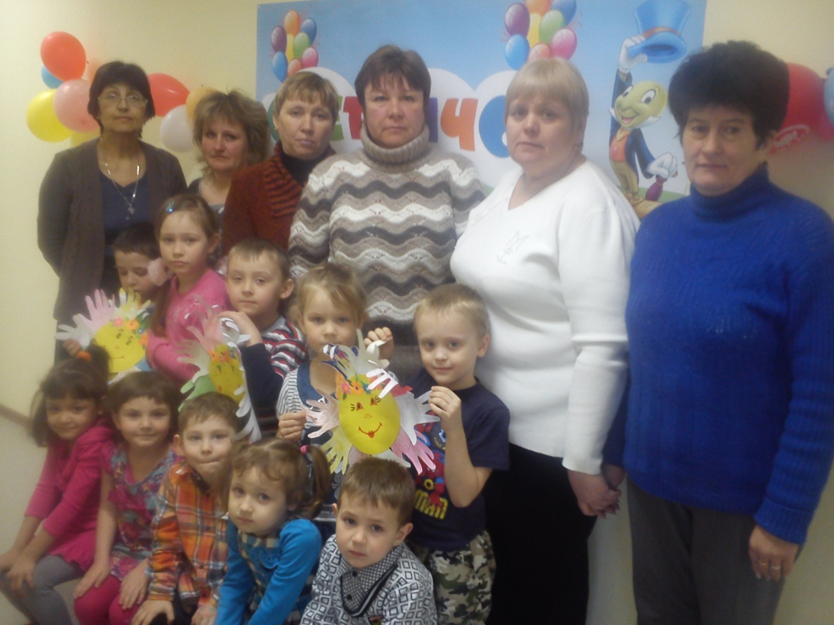

1.Ватман с изображением «Детских ладошек» (картина-аппликация, созданная из детских ладошек)
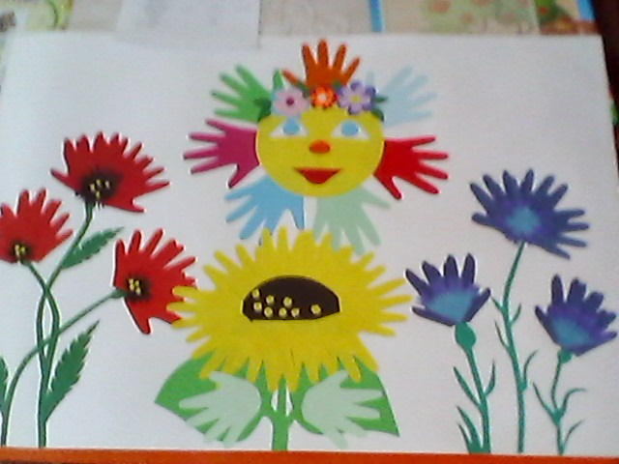
3.Лучший рисунок на тему «Мир – глазами детей»

